Ростовская область
Октябрьский район
Алексеевское сельское поселение

ПРОТОКОЛ ПУБЛИЧНЫХ СЛУШАНИЙ
по проекту внесения изменений в Генеральный план Алексеевского сельского поселения
Октябрьского района Ростовской области

Дата проведения: 30.10.2020 г

Начало: 14 ч.00мин.
Окончено: 15час.30 мин.

Место проведения: слушания проводятся в здании СДК с.Алексеевка по адресу: Ростовская область, Октябрьский район, с.Алексеевка, ул.Ленина, 2.

Способ информированности общественности:
Информационное сообщение о проведении публичных слушаний было опубликовано в газете «Сельский вестник» от 12.08.2020 № 59 (2298), на официальном сайте Администрации Алексеевского сельского поселения (http://www.alexeevskoe.ru/settlement/Gradostroitelstvo/genplan/) в разделе «Генеральный план».
С материалами проекта о внесении изменений в Генеральный план муниципального образования «Алексеевское сельское поселение» все желающие могли ознакомиться в здании СДК с.Алексеевка по адресу: Ростовская область, Октябрьский район, с.Алексеевка, ул.Ленина, 2.

Предложения и замечания участников публичных слушаний по проекту принимались с 12 августа 2020г. по 30 сентября 2020 г.

Участники публичных слушаний:

Председатель комиссии: Ю.В.Кашпор – Заместитель Главы Администрации Алексеевского сельского поселения
Зам. председателя комиссии: О.А.Дьяченко - Ведущий специалист по вопросам земельных и имущественных отношений администрации Алексеевского сельского поселения.
Секретарь комиссии: Н.А.Ходеева – Ведущий специалист по правовой и кадровой работе администрации Алексеевского сельского поселения.
Члены комиссии: Е.В.Клименко – Начальник финансово-экономической службы администрации Алексеевского сельского поселения, М.Д.Литвинова – Ведущий специалист – экономист.
Присутствовали: представители отдела архитектуры и сопровождения проектов Администрации Октябрьского района Е.Н.Чичекина –Начальник отдела архитектуры и сопровождения проектов Администрации Октябрьского района, А.В.Ковалева– Ведущий специалист информационной системы обеспечения градостроительной деятельности, Председатель Собрания депутатов – глава Алексеевского сельского поселения А.Г.Жорин, депутаты Собрания депутатов Алексеевского сельского поселения (2 человека), жители Алексеевского сельского поселения (6 человек).

В публичных слушаниях приняли участие 16 человек.

Приложение 1: Перечень участников публичных слушаний, принявших участие в рассмотрении проекта на 1 листе.

ПОВЕСТКА ДНЯ:

Обсуждение проекта внесения изменений в Генеральный план Алексеевского сельского поселения (далее Проект), разработанного Обществом с ограниченной ответственностью «ГЕО-ДОН».

СЛУШАЛИ:

Секретарь комиссии: Н.А.Ходеева – ведущий специалист по правовой и кадровой работе администрации Алексеевского сельского поселения.

Уважаемые жители Алексеевского сельского поселения и все присутствующие!

В целях более эффективного использования и развития территории Алексеевского сельского поселения и учета мнения населения на публичные слушания выносится проект внесения изменений в Генеральный план Алексеевского сельского поселения.
Основания для проведения публичных слушаний:
- Проект изменений в Генеральный план МО «Алексеевское сельское поселение» подготовлен на основании Постановления Администрации Алексеевского сельского поселения Октябрьского муниципального района от 31.07.2020г. № 60 «О вынесении на публичные слушания проекта внесения изменений в Генеральный план Алексеевского сельского поселения Октябрьского района Ростовской области»;
- Постановления Администрации Октябрьского района «О подготовке проектов внесения изменений в Генеральные планы городского и сельских поселений Октябрьского района Ростовской области» от 21.01.2020 № 44.
- Решения Собрания депутатов Алексеевского сельского поселения Октябрьского района Ростовской области от 12.02.2019г. № 89 «Об утверждении порядка организации и проведения общественных обсуждений, публичных слушаний по проектам муниципальных правовых актов по вопросам местного значения в области градостроительной деятельности на территории муниципального образования Алексеевское сельское поселение Октябрьского района Ростовской области»
Проект внесения изменений в Генеральный план Алексеевского сельского поселения опубликован на официальном сайте Администрации Алексеевского сельского поселения в сети Интернет http://www.alexeevskoe.ru/, в Федеральной государственной информационной системе территориального планирования (ФГИС ТП). Данные материалы рассматривались на заседаниях Комиссии по проведению публичных слушаний в сфере градостроительной деятельности на территории Алексеевского сельского поселения, где принято решение об обсуждении указанных вопросов на Публичных слушаниях.

Уважаемые присутствующие, публичные слушания прошу считать открытыми.

По вопросу слушали: Председателя комиссии Кашпор Юрия Васильевича – Заместителя Главы Администрации Алексеевского сельского поселения.

1. По результатам рассмотрения проекта внесения изменений в Генеральный план Алексеевского сельского поселения Октябрьского района Ростовской области, комиссией по рассмотрению Проекта, были выявлены следующие замечания:

1.1. В документе «Положение о территориальном планировании_Алексеевское_СП» изменить следующее:
1.1.1. В таблицу 2.2.3. «Автомобильные дороги местного значения, объекты транспортной инфраструктуры» раздела №2 добавить следующими строчками:
1) Дорога по ул. Заречная, Ориентировочная длина :570м., местонахождение: ул. Заречная.
2) Дорога по ул. Полтавская, Ориентировочная длина :600м., местонахождение: ул. Полтавская.
3) Дорога по ул. Средняя, Ориентировочная длина :1700м., местонахождение: ул. Средняя.
4) Дорога по ул. Степная, Ориентировочная длина :440м., местонахождение: ул. Степная.
1.1.2. В часть «Объекты физической культуры и массового спорта» таблицы 2.3.1 «Объекты социальной инфраструктуры» раздела №2 добавить следующими строчками:
1) Физкультурно-оздоровительный комплекс, Краткая характеристика объекта – 1700кв.м., Местоположение: ул.Заречная 46А, на земельном участке с КН: 61:28:0010207:178.
2) Многофункциональная спортивная площадка, Краткая характеристика объекта – 6871кв.м., Местоположение: ул.Заречная, на земельном участке с КН: 61:28:0010212:8.
1.1.3. В часть «Объекты здравоохранения» таблицы 2.3.1 «Объекты социальной инфраструктуры» раздела №2 добавить следующими строчками:
1) Модульный ФАП, Краткая характеристика объекта – 600кв.м., Местоположение: ул.Победы Революции, 33А, на земельном участке с КН: 61:28:0000000:23084.
1.1.4. В таблицу 2.3.3. «Автомобильные дороги местного значения, объекты транспортной инфраструктуры» раздела №2 добавить следующими строчками:
1) Дорога по ул. Абрикосовая, Ориентировочная длина: 530м., местонахождение: ул. Абрикосовая.
2) Дорога по ул. Целинная, Ориентировочная длина: 660м., местонахождение: ул. Целинная.
1.1.5. В часть «Производственная зона» – «Объекты регионального значения» таблицы 3.1. «Параметры функциональных зон, а также сведения о планируемых для размещения в них объектах федерального значения, объектах регионального значения, объектах местного значения на территории муниципального образования «Алексеевское сельское поселение» вне границ населенных пунктов» раздела №3 добавить следующими строчками:
– Кирпичный завод, Краткая характеристика: 70 000 кв. м, местонахождение: х Шевченко, ул Северная, 2-а, КН:61:28:0600001:494.
1.2. В документе «Материалы по обоснованию в текстовой форме_Алексеевское_СП» изменить следующее:
1.2.1. В таблице «II Сведения о местоположении существующих и строящихся объектах федерального, регионального и местного значения Алексеевского сельского поселения» в части с.Алексеевка:
– в пункте «Объекты образования и науки» в наименовании организации «МОУ средняя общеобразовательная школа №48» заменить на «МБОУ средняя общеобразовательная школа №48»;
– в пункте «Объекты здравоохранения» в наименовании организации «ФАБ» заменить на «ФАП»;
– в пункте «Производственные объекты» в наименовании организации «Ток КФК «Алексеевка»» заменить на «Ток ИП Жорин А.Г.Глава КФХ»;
– в пункте «Производственные объекты» в наименовании организации «КФК «Наследник»» заменить на «ИП Сарин А.С.Глава КФХ»;
– в пункте «Производственные объекты» удалить строки 5 и 6 (ООО «Корнеол» и ТОО «Несветай»).
1.2.2. В таблице «II Сведения о местоположении существующих и строящихся объектах федерального, регионального и местного значения Алексеевского сельского поселения» в части х.Ильичевка:
– в пункте «Объекты образования и науки» в наименовании организации «МОУ средняя общеобразовательная школа №43» заменить на «МБОУ средняя общеобразовательная школа №43»;
– в пункте «Производственные объекты» удалить строку 6 (ООО «Эвелина»);
– в пункте «Производственные объекты» добавить строку (ООО «Корнеол» по адресу: Алексеевское с.п., х. Ильичевка, ул. Молодежная, 2 со статусом: существующий).
1.2.3. В таблице «II Сведения о местоположении существующих и строящихся объектах федерального, регионального и местного значения Алексеевского сельского поселения» в части х.Шевченко:
– в пункте «Объекты здравоохранения» в наименовании организации «ФАП» заменить на «ФЗП»;
– в пункте «Объекты культуры и искусства» в наименовании организации «СДК» заменить на «СК»;
– в пункте «Производственные объекты» удалить строчку 1 (Молочная ферма на 62 головы КРС, расположенная по адресу: Алексеевское с.п., на северо-западе х. Шевченко);
– в пункте «Производственные объекты» в наименовании организации «Ток КФХ «Шевченковское»» заменить на «Ток Глава КФХ – ИП Ермоленко О.С.».

2. В картографических материалах к проекту генерального плана (во всех картах) предлагается следующие изменения:
2.1. Во всех населенных пунктах Алексеевского сельского поселения не на всех дорогах отображены зоны транспортной инфраструктуры.
– в с.Алексеевка отобразить дороги по улицам: ул.Колхозная, ул.Мира (участок от ул.Социалистической до ул.Школьной), ул.Средняя, ул.Социалистическая, ул.Степная, ул.Бондаревского;
– в х.Ильичевка отобразить дороги по улицам: ул.Заречная, ул.Молодежная и ул.Абрикосовая.
2.2. Во всех картах Генерального плана отобразить:
– курганы, перечисленные в разделе «III. Сведения о местоположении объектов культурного наследия» документа «Материалы по обоснованию в текстовой форме_Алексеевское_СП».
– водоем, ориентир земельный участок с КН: 61:28:0600001:517, расположение объекта, согласно приложению 2.1 к настоящему протоколу.
2.3. В картах функциональных зон Алексеевского сельского поселения в части населенных пунктов с.Алексеевка, х.Ильичевка, х.Шевченко и в картах планируемого размещения объектов:
2.3.1. Изменить зоны согласно выделенным зонам в с.Алексеевка, согласно приложению №2.2 к настоящему протоколу:
– зона 1: зону смешанной и общественно-деловой застройки заменить на СХЗ.
– зона 2: зону озелененных территорий общественного пользования заменить на СХЗ.
– зона 3: зону рекреационного назначения заменить на СХЗ, как отмечено красными линиями.
2.3.2. Изменить зоны согласно выделенным зонам в с.Алексеевка, согласно приложению №2.3 к настоящему протоколу:
– зоны 1,2,5,6: зону рекреационного назначения заменить на СХЗ.
– зона 3: зону смешанной и общественно-деловой застройки заменить на жилую.
– зона 4: зону СХЗ заменить на жилую, как отмечено красными линиями.
2.4. Изменить зоны согласно выделенным зонам в х.Ильичевка :
– Земельные участки с кадастровыми номерами 61:28:0010207:2 и 61:28:0010207:3 находятся в собственности МБОУ СОШ №43, внести данные участки в зону специализированной общественной застройки.
– Земельный участок под кладбище, находящийся в собственности муниципального образования "Алексеевское сельское поселение" с кадастровым номером 61:28:0600001:573, отнести к зоне кладбищ.
2.4.1. Изменить зоны согласно выделенным зонам в х.Ильичевка, согласно приложению №2.4 к настоящему протоколу:
– в области 1: зону рекреационного назначения заменить на зону специализированной общественной застройки.
– зона 2: зону смешанной и общественно-деловой застройки заменить на жилую.
– зона 3 и 4: зону рекреационного назначения заменить на СХЗ, как отмечено красными линиями
2.4.2. Изменить зоны согласно выделенным зонам в х.Ильичевка, согласно приложению №2.5 к настоящему протоколу:
– в областях 1: создать жилую зону шириной 40 м. ( считать от дороги) за счет зоны озелененных территорий специального назначения и уменьшения зон СХЗ и производственной зоны сельскохозяйственных предприятий.
– зона 2: зону рекреационного назначения заменить на СХЗ.
2.5. Изменить зоны согласно выделенным зонам в х.Шевченко, согласно приложению №2.6 к настоящему протоколу:
– в областях 1,2,3,8: создать жилую зону согласно границ отмеченных красным.
– областях 4,5,6: зону смешанной и общественно-деловой застройки заменить на жилую.
– в области 7: зону рекреационного назначения заменить на СХЗ, как отмечено красными линиями в рисунке №9(публичная кадастровая карта).
2.6. Земельные участки 61:28:0600001:393 и 61:28:0600001:381 изменить в функциональную зону «Производственная зона сельскохозяйственных предприятий»
2.7. Земельный участок 61:28:0600001:639 – производственная зона (добавить в генплане);
2.8. Земельный участок 61:28:0600001:94 - Ростовская область, р-н Октябрьский, с Алексеевка, ул. Ленина, 43 (Под подстанцию Н-13)- расширить Производственную зону в сторону дороги
2.9. Земельный участок 61:28:0600001:646 - изменить на функциональную зону «Производственная зона сельскохозяйственных предприятий»

Вышеуказанные замечания были учтены и отображены в материалах Проекта Обществом с ограниченной ответственностью «ГЕО-ДОН».

Хотелось бы отметить, что в соответствии со ст.25 Градостроительного кодекса, изменения в утвержденный генеральный план подлежат согласованию с уполномоченным федеральным органом исполнительной власти, высшим исполнительным органом государственной власти субъекта Российской Федерации, в границах которого находится поселение или городской округ, органами местного самоуправления муниципальных образований, имеющих общую границу с поселением или городским округом, органами местного самоуправления муниципального района, в границах которого находится поселение (в случае подготовки проекта генерального плана поселения), осуществляется в двухмесячный срок со дня поступления в эти органы уведомления об обеспечении доступа к проекту генерального плана и материалам по его обоснованию в информационной системе территориального планирования (ФГИС ТП).
После истечения сроков, установленных для согласования проекта генерального плана, подготовка заключений на данный проект не осуществляется, он считается согласованным с вышеуказанными органами власти.

Председатель: Итак, нам необходимо рассмотреть вопрос о внесении изменений в Генеральный план Алексеевского сельского поселения Октябрьского района Ростовской области. Будут какие-либо замечания, предложения? Замечаний и предложений нет.

Считаю возможным вынести вопрос о проекте внесения изменений в Генеральный план Алексеевского сельского поселения к утверждению на заседании Собрания депутатов Алексеевского сельского поселения.

Голосуем по вопросу утверждения проекта внесения изменений в Генеральный план Алексеевского сельского поселения:
- Кто «за»? - 16 человек.
- Кто «против» - 0.
- Воздержались –0.
- Единогласно.

Уважаемые присутствующие, публичные слушания прошу считать закрытыми.

Заключение:

1. Публичные слушания о проекте внесения изменений в Генеральный план Алексеевского сельского поселения считать состоявшимися.
2. От участников публичных слушаний замечаний и предложений в проект внесения изменений в Генеральный план Алексеевского сельского поселения не поступило.

Голосовали: «за» - 16 человек., «против» - нет, «воздержавшихся» - нет.

3. Проект внесения изменений в Генеральный план Алексеевского сельского поселения рекомендуется к утверждению на заседании Собрания депутатов Алексеевского сельского поселения.
Председатель комиссии |  | Ю.В.Кашпор
Секретарь |  | Н.А. Ходеева

ПРИЛОЖЕНИЯ:
1. Перечень участников публичных слушаний.
2. Картографические обозначения изменений в материалы Проекта Генерального плана.

Приложение 1.1
к протоколу публичных
слушаний от 30.10.2020г

Перечень принявших участие в рассмотрении проекта участников общественных обсуждений или публичных слушаний

№ п/п | Фамилия, имя, отчество (для физических лиц) Наименование организации (для юридических лиц) | Дата рождения (для физических лиц) Основной государственный регистрационный номер (для юридических лиц) | Адрес места жительства / регистрации (для физических лиц)  Место нахождения и адрес организации (для юридических лиц)
1 | Кашпор Юрий Васильевич | 12.05.1962 | Ростовская область, Октябрьский район, х.Ильичевка, ул.Железнодорожная, д.13.
2 | Ходеева Нина Андреевна | 26.09.1954 | Ростовская область, Октябрьский район, с.Алексеевка, ул.Социалистическая, д.7
3 | Дьяченко Ольга Александровна | 31.05.1994 | Ростовская область, Октябрьский район, с.Алексеевка, ул.Социалистическая, д.25
4 | Клименко Елена Владимировна | 03.08.1983 | Ростовская область, г.Новошахтинск, ул.Казахстанская, д.20, кв.6.
5 | Литвинова Марина Дмитриевна | 23.05.1980 | Ростовская область, Октябрьский район, х.Шевченко, ул.Подгорная, д.12
6 | Чичекина Елена Николаевна | ОГРН 1026101413150 | Ростовская область, Октябрьский район, р.п. Каменоломни, Советский переулок, дом 10
7 | Ковалева Алла Владимировна | ОГРН 1026101413150 | Ростовская область, Октябрьский район, р.п. Каменоломни, Советский переулок, дом 10
8 | Жорин Александр Геннадьевич | 28.06.1958 | Ростовская область, Октябрьский район, с.Алексеевка, ул.Школьная, д.10, кв.2
9 | Росликова Елена Алексеевна | 17.10.1967 | Ростовская область, Октябрьский район, с.Алексеевка, ул.Средняя, д.22
10 | Лофиченко Николай Иванович | 25.05.1956 | Ростовская область, Октябрьский район, с.Алексеевка, ул.Алексеева, д.4
11 | Кобыляцкая Мария Петровна | 12.10.1961 | Ростовская область, Октябрьский район, с.Алексеевка, ул.Социалистическая, д.26, кв.1
12 | Кашпор Раиса Николаевна | 10.07.1967 | Ростовская область, Октябрьский район, х.Ильичевка, ул.Железнодорожная, д.13.
13 | Зубова Нина Николаевна | 15.09.1963 | Ростовская область, Октябрьский район, с.Алексеевка, ул.Алексеева, д.53
14 | Щербакова Нина Михайловна | 01.11.1955 | Ростовская область, Октябрьский район, с.Алексеевка, ул.Колхозная, д.15.
15 | Максимов Виталий Николаевич | 18.02.1970 | Ростовская область, Октябрьский район, с.Алексеевка, ул.Ленина, д.31, кв.1
16 | Федченко Галина Владимировна | 29.12.1975 | Ростовская область, Октябрьский район, с.Алексеевка, ул.Социалистическая, д.22, кв.1

Секретарь Н.А.Ходеева
Приложение 2.1
к протоколу публичных
слушаний от 30.10.2020г

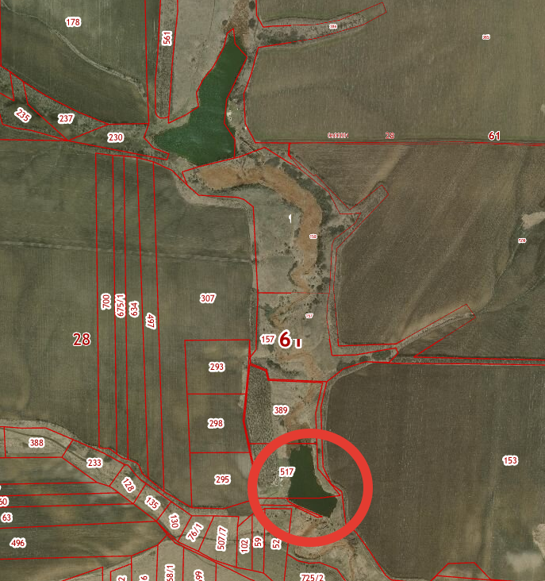

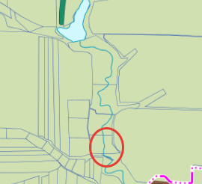

Приложение 2.2
к протоколу публичных
слушаний от 30.10.2020г.

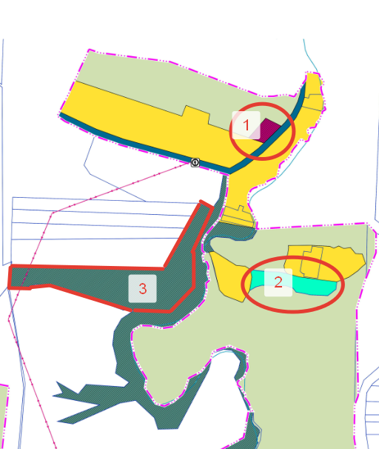

Приложение 2.3
к протоколу публичных
слушаний от 30.10.2020г.
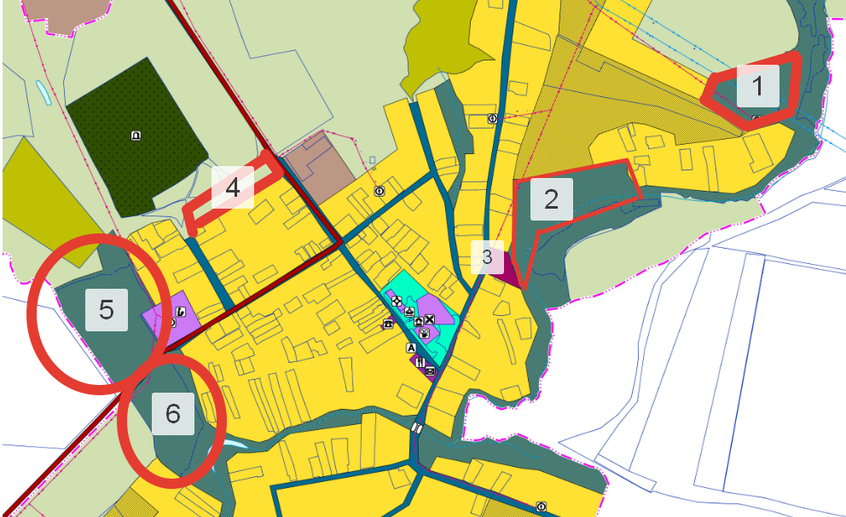

Приложение 2.4
к протоколу публичных
слушаний от 30.10.2020г

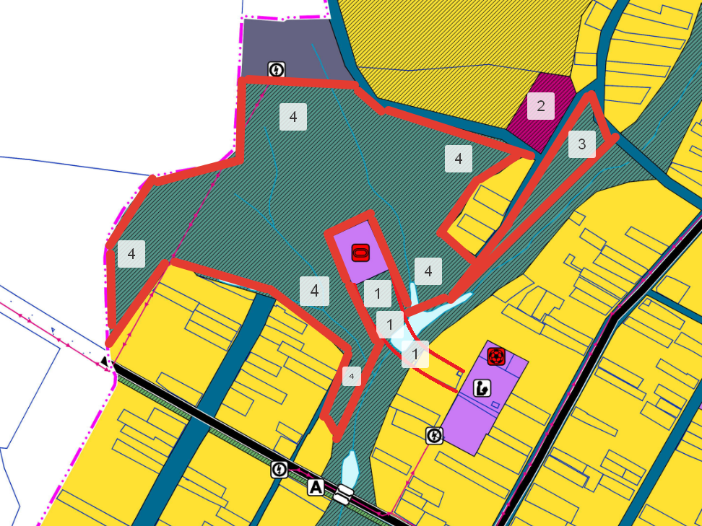

Приложение 2.5
к протоколу публичных
слушаний от 30.10.2020г

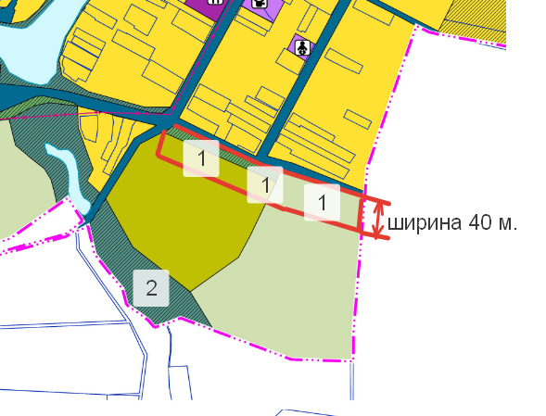

Приложение 2.6
к протоколу публичных
слушаний от 30.10.2020г

